法定代表人（或非法人组织负责人）身份证明书

姓名： 张云云 ，性别： 女 ，出生日期： 1980年10月31日 ，现任职务： 总经理 ，系 辽宁救在这里应急救援服务有限公司 （投标人名称）的法定代表人（或非法人组织负责人）。

特此证明。

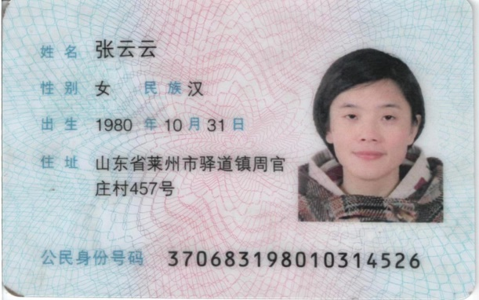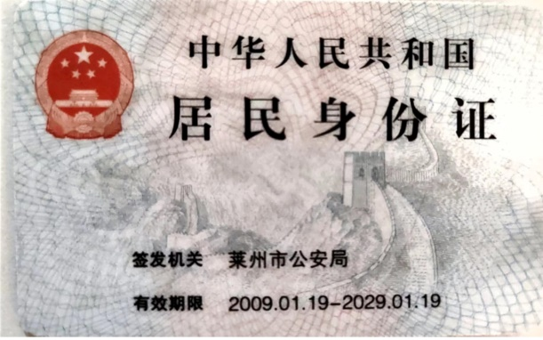



投标人名称（加盖单位公章）： 辽宁救在这里应急救援服务有限公司
日期： 2024年5月27日

